かなえ歯科・矯正歯科クリニック 歯科衛生士採用サイト
デザインイメージ
https://www.ujiyamada.com/lp/rec/dh/
https://www.gamou-sika-recruit.com/

その他参考にしたサイト
https://www.matsui-sika.com/recruitment/dh.html
https://www.tomoshika.jp/recruitment/

ファーストビュー
https://yuuki-dent.com/implant/
https://www.ujiyamada.com/lp/rec/dh/

医療法人 叶久会
かなえ歯科・矯正歯科クリニック

愛知県半田市岩滑中町3-236
名鉄河和線「半田口」駅から徒歩5分

歯科衛生士採用サイト

キャッチコピー

歯科衛生士のこれからを
もっと自由に叶える場所

→「叶える」だけフォント色味変更

- 社会保険完備！
- 18時10分終業
残業ほぼゼロ！
- 車通勤可！
専用駐車場完備
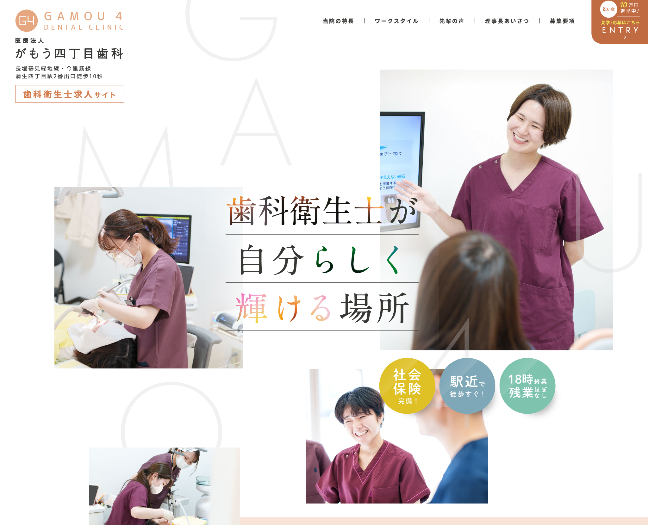
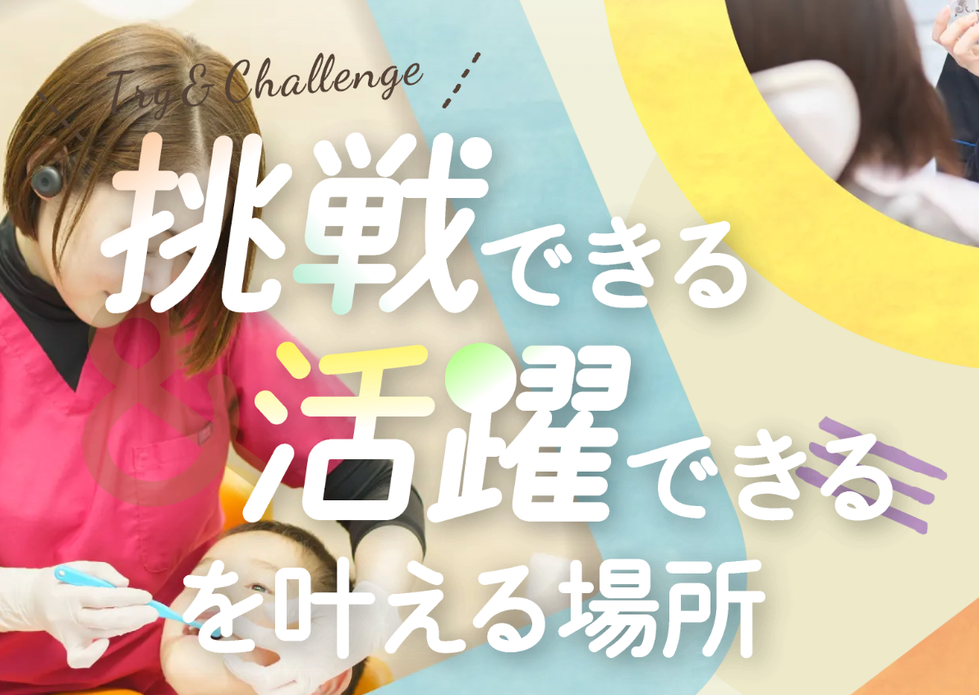

お祝い金制度
https://www.matsui-sika.com/recruitment/
HPからのご応募した方限定！
歯科衛生士 入職お祝い金
5万円進呈！

・人材紹介会社や他の求人サービスや媒体経由でのご応募は本制度の対象外になります。
・入植お祝い金制度は予告なしに終了する場合がございますので、あらかじめご了承ください。
・雇用契約書に記載された条件に基づき、6か月以上継続し、その後も継続勤務が可能な方が進呈対象になります。
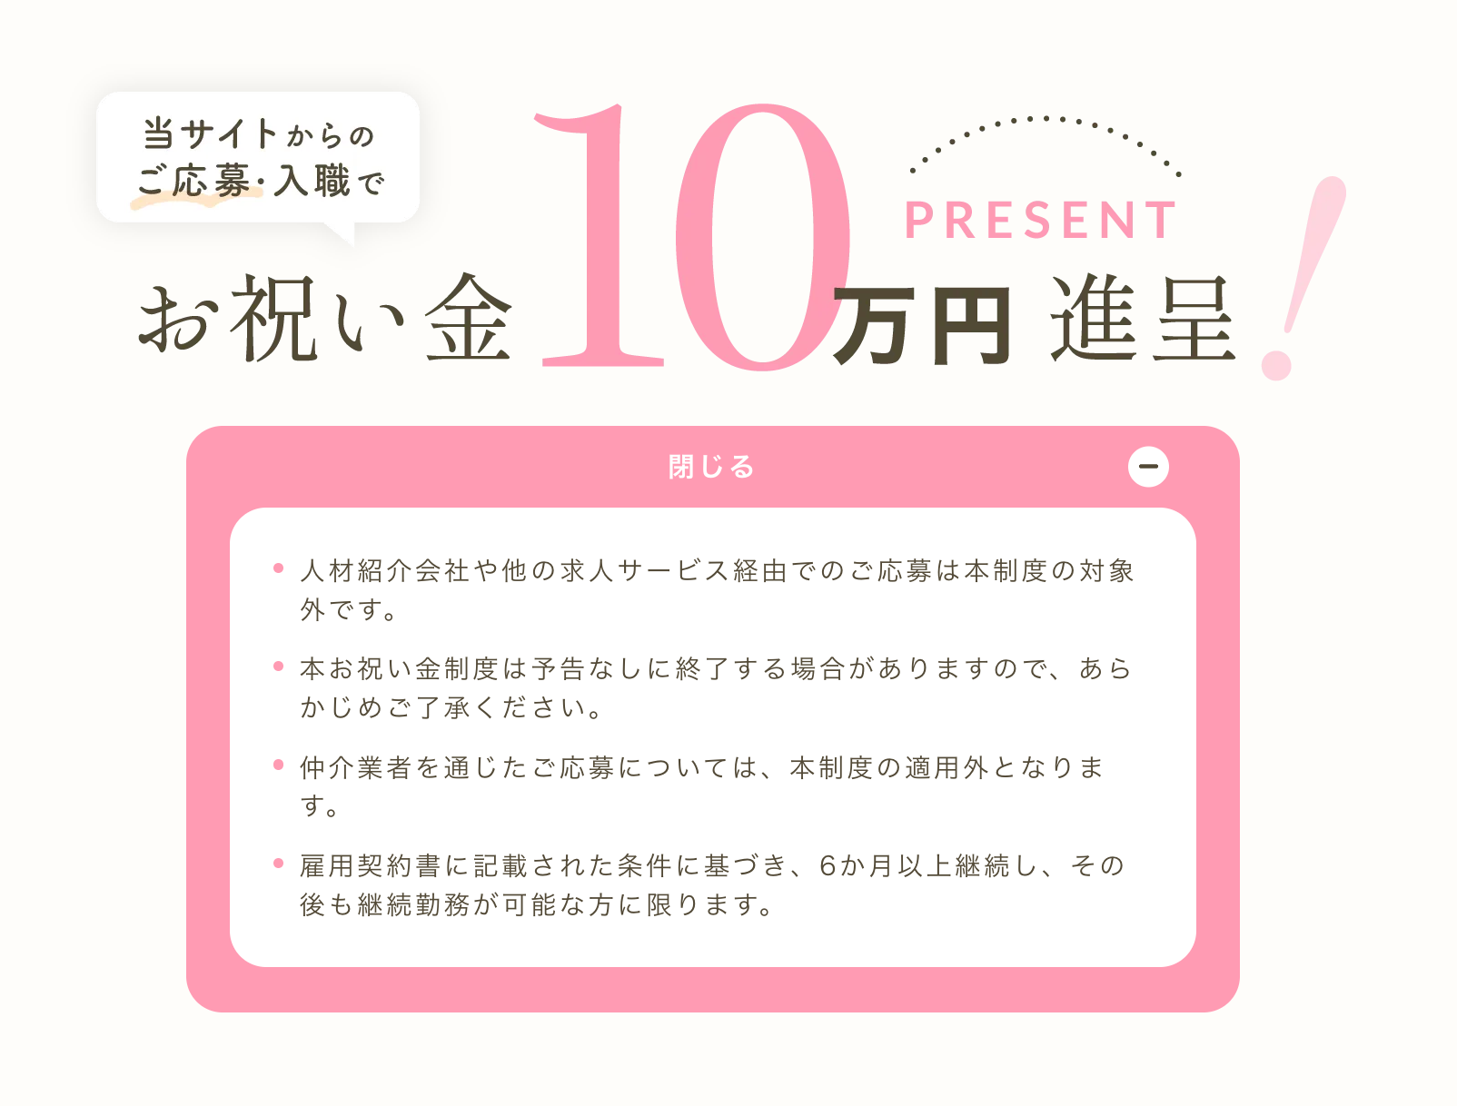

CONCEPT
https://www.gamou-sika-recruit.com/
https://www.matsui-sika.com/recruitment/

患者さまの、そして働くスタッフの想いを叶える歯科医院を目指して
当院のコンセプトは”想いを叶える歯科医院”です。
半田市の歯医者 かなえ歯科・矯正歯科クリニックは、一人ひとりの意見や考えを大切にしながら、チームメンバー全員で作り上げていく医院です。

みんなで協力して目標に取り組みたい。
信頼し合える仲間と働きたい。
最先端の治療・予防を学び、歯科衛生士として成長したい。

仕事を通じて実現したいことや、思い描いている将来は、一人ひとり異なります。私たちは患者さまの想いを大切にすることはもちろん、ここで働くスタッフの想いにも向き合いたいと考えています。
スタッフのみなさんのやりたいこと、目標、夢を“かなえる”ために、お互いの得意なことを活かし、支え合いながら、チームメンバー全員で取り組んでいきましょう。

半田口駅
徒歩5分！

2027.○
医院規模拡大につき
増築リニューアル予定

さらに新しく、働きやすい医院へ！
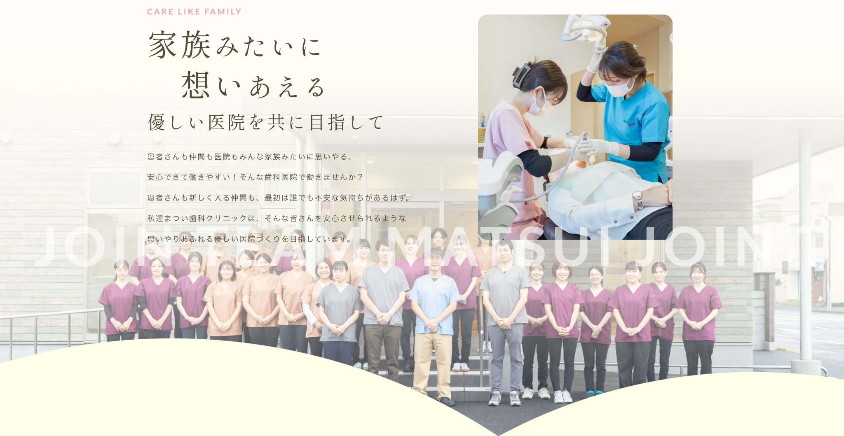
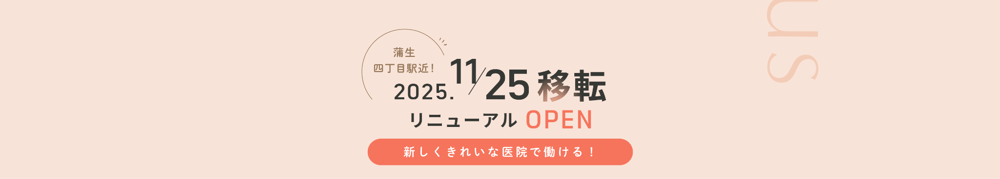

DATA かなえ歯科・矯正歯科クリニックの数字でわかる安心して働ける理由
https://www.tomoshika.jp/recruitment/
https://daigo-dental.com/recruit/

スタッフ総数
24名
歯科医師：6名
（内 非常勤：3名・女性：2名）
歯科衛生士：9名
歯科助手：3名
受付：1名
保育士・クリーンスタッフ：5名
（内 非常勤：5名）

ユニット数
7台

1日の来院患者数
60名以上

有給消化率
100％

3年以内の離職率
10％未満

新卒：既卒の割合
40：60

ママさんスタッフ在籍
3名

スタッフの平均年齢
29歳

スタッフ年齢層
20代 45％
30代 35％
40代以上 20％

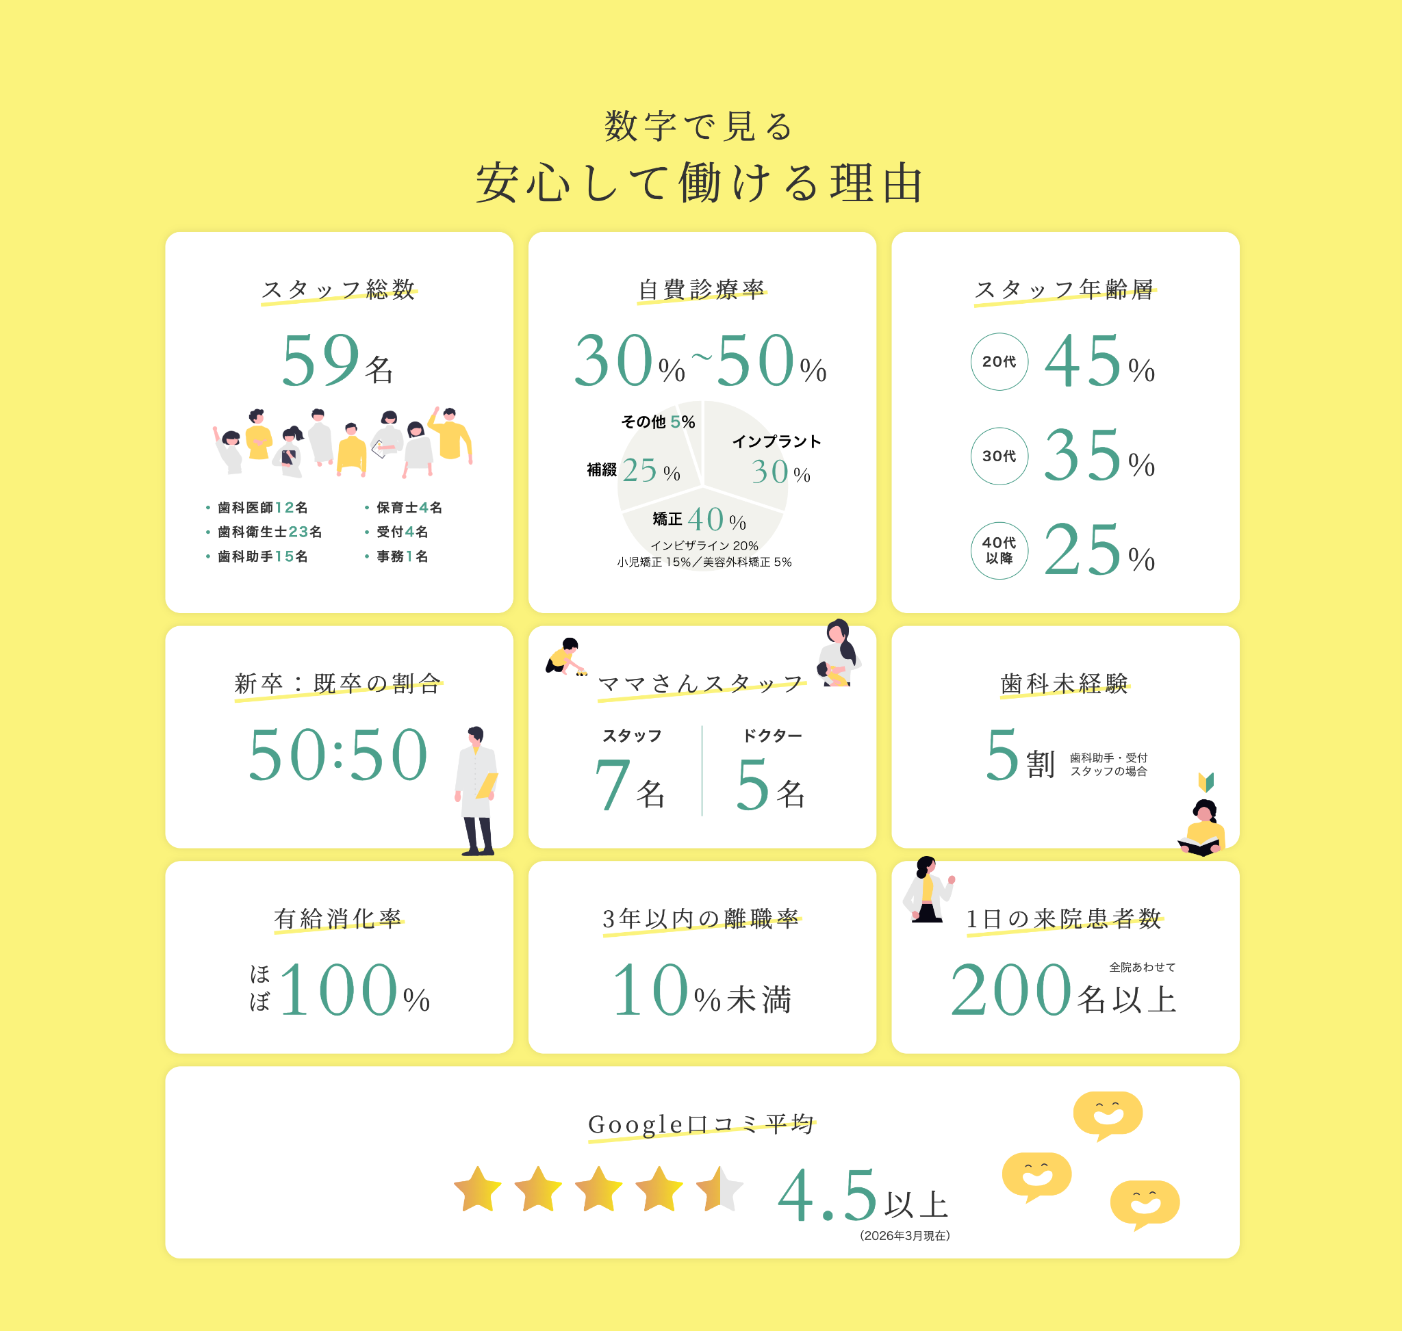

かなえ歯科・矯正歯科クリニックが大切にする3つの「叶える」 CHARM
https://www.matsui-sika.com/recruitment/dh.html

01｜成長したいを叶える

「やってみたい」を一歩ずつ形にできる教育体制
入職後はいきなり一人で任されるのではなく、見学やマニュアルの確認からスタートします。一人ひとりの理解度に合わせて、少しずつ実践へ進んでいきます。さらに月1回の面談で、できるようになったことや次の目標を確認。自分が今どこまで成長していて、次に何を目指せばいいのかを整理しながら進める教育体制を整えています。

段階的に実践に進める （見学からスタート！）
入職後は、まず先輩の診療を見ながら仕事の流れを学びます。マニュアルで確認し、練習を重ねてから実践へ進むため、焦らず一つずつできることを増やしていけます。

目標が明確になる面談制度 （成長を実感！）
月1回の面談では、できるようになったことや現在の課題、これから挑戦したいことを共有します。次に取り組むことが明確になるため、自分の成長を実感しながらステップアップできます。

“やってみたい”を着実に形に （挑戦を応援！）
矯正やインプラントなど、興味のある分野への挑戦もサポートしています。日々の診療やセミナーを通して学びを深め、自分の“やってみたい”を少しずつ実践につなげていけます。

02｜自分らしい働き方を叶える

仕事もプライベートも大切にできる働き方
- 社会保険完備
- 産休育休制度
- 賞与昇給あり
- 有給取得OK
歯科衛生士として成長することはもちろん、家族との時間や趣味、自分自身の生活も大切にしてほしい。
半田市のかなえ歯科・矯正歯科クリニックでは、仕事だけに偏るのではなく、一人ひとりが自分らしい生活を送りながら、安心して長く働ける環境づくりを大切にしています。

残業はほとんどなし （ON・OFFを大切に働ける環境）
かなえ歯科・矯正歯科クリニックでは、メリハリのある働き方を大切にしています。診療後も無理なく帰れる体制を整え、プライベートの時間もしっかり確保できる環境づくりに取り組んでいます。
また、有給休暇も取得しやすく、長期連休もあるため、旅行や家族との時間など自分の予定も大切にできます。 スタッフ同士で協力しながら業務を進めているため、仕事とプライベートのどちらも大切にしながら、安心して長く働ける職場です。

働く女性もママも安心して活躍できる （ライフステージに合わせて働ける）
結婚や出産、子育てなど、ライフステージが変わっても働き続けやすい環境を整えています。産休・育休制度や育児短時間勤務にも対応し、その時々の状況に合わせて働き方を相談しやすい体制です。
子育てと両立しながら働くスタッフもおり、無理なく仕事を続けやすいことも魅力です。
これから先も見据えながら、自分らしいキャリアを築いていけます。

安心して長く働けるライフサポート（毎日の安心をしっかりサポート）
当院ではスタッフが安心して長く働けるよう、仕事だけでなく、毎日の暮らしや健康を支える制度も充実しています。健康診断や各種予防接種の費用補助があり、日々の健康管理を医院としてサポートしています。
さらに、自費治療や物販のスタッフ割引も利用できるため、自分自身の口腔ケアや美容にも活用できます。さらに、月1回はスタッフへランチを支給しており、日々頑張るスタッフが楽しめる機会も大切にしています。

03｜理想のキャリアを叶える

幅広い診療経験から自分らしい強みを見つける
かなえ歯科・矯正歯科クリニックでは、予防・歯周病治療をはじめ、矯正やインプラント、ホワイトニング、MFTなど、幅広い診療に携わることができます。
さまざまな診療を経験することで、最初から専門分野を決めるのではなく、自分が興味を持てることや得意なことを見つけながら、歯科衛生士としてのキャリアを広げていけます。

患者さまと長く関われる（予防を重視！）
半田市のかなえ歯科・矯正歯科クリニックは予防・メンテナンスにも力を入れており、保険診療のメンテナンスでもエアフローを使用できる環境を整えています。
患者さまと継続的に関わりながら、一人ひとりのお口の変化を見守り、健康を支えていく歯科衛生士ならではのやりがいを感じられます。

根拠を持った予防・メンテナンス（設備も充実！）
保険診療のメンテナンスでも使用できるエアフローをはじめ、位相差顕微鏡や唾液検査、口腔カメラ、拡大鏡など、予防や患者さまへの説明に活かせる設備を整えています。
お口の状態やリスクを確認し、その変化を分かりやすく伝えながら予防につなげることで、一人ひとりに合わせた質の高いメンテナンスを実践できます。

矯正・インプラントまで経験を広げられる（専門分野にも挑戦！）
一般歯科だけでなく、インプラントや矯正、MFTなどにも携わることができます。幅広い診療を経験する中で、興味のある分野を見つけたり、得意なことをさらに伸ばしたりできます。
一つの分野だけに限定せず、さまざまな経験を積みながら、自分らしいキャリアを描いていけます。
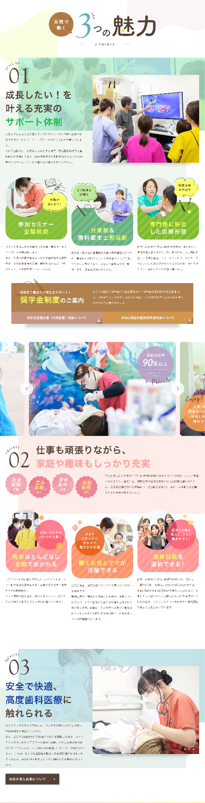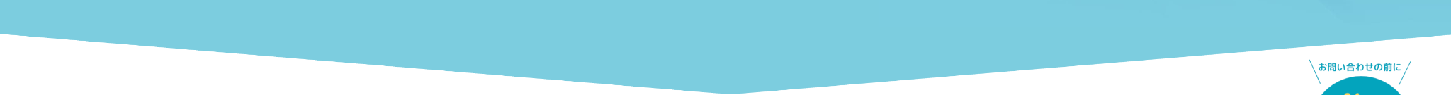

CAREER STEP 歯科衛生士のキャリアステップ
https://www.matsui-sika.com/recruitment/dh.html

新卒の場合

入職〜3ヶ月 まずは「見る・知る」ことからスタート
先輩の診療見学やマニュアルの確認を通して、医院の考え方や診療の流れ、患者さまへの接し方など、歯科衛生士として働くための基礎を身につけます。
いきなり一人で任されることはなく、先輩と一緒に確認・練習を重ねながら、できることを少しずつ増やしていきます。

3ヶ月〜1年目 基礎を身につけ、自信を持って患者さまのもとへ
先輩のフォローを受けながら、ブラッシング指導や歯周基本治療、メンテナンスなど、歯科衛生士としての基本業務を段階的に経験していきます。
月1回の面談では、できるようになったことや今後の課題を確認。次に身につけたいことを明確にしながら、自分のペースで着実に成長できます。

2年目〜3年目 経験の幅を広げ、自分の強みを見つける
予防・メンテナンスの経験を深めながら、エアフローなどの設備も活用し、より質の高い衛生士業務を身につけていきます。
さらに、興味や目標に合わせて矯正・インプラント・MFTなど幅広い診療にも携わり、自分が得意なことや、さらに深めたい分野を見つけていけます。

4年目〜 得意を伸ばし、次のキャリアステージへ
これまでの経験を活かし、興味のある分野や得意な診療をさらに深めながら、自分らしい歯科衛生士としてのキャリアを築いていきます。
また、希望や適性に応じて後輩の教育やチームづくりにも関わり、歯科衛生士として専門性を高めるだけでなく、教育やマネジメントにもキャリアの幅を広げていけます。

既卒の場合

入職〜3ヶ月 これまでの経験を活かしながら、当院の診療に慣れる
これまで身につけてきた知識や技術を活かしながら、かなえ歯科・矯正歯科クリニックの診療方針や仕事の流れを学びます。
経験のある業務も一度確認し、必要に応じて診療見学やマニュアルを活用しながら、安心して患者さまを担当できる状態を目指します。

3ヶ月〜1年目 得意を活かしながら、できることをさらに広げる
予防・メンテナンスなど、これまで経験してきた業務を中心に担当しながら、当院ならではの診療にも少しずつ携わっていきます。

月1回の面談では、現在の状況や今後身につけたいことを共有し、経験年数だけで判断するのではなく、一人ひとりの習熟度や目標に合わせて次のステップへ進めます。

2年目〜 経験を強みに変え、自分らしいキャリアへ
これまでの経験を土台に、矯正やインプラント、MFTなど興味のある分野にも挑戦しながら、さらに専門性を高めていきます。
また、これまで培ってきた経験を後輩の教育やチームづくりに活かすこともできます。専門分野を深める道だけでなく、教育やマネジメントに携わるなど、それぞれの強みや目標に合わせたキャリアを描いていけます。

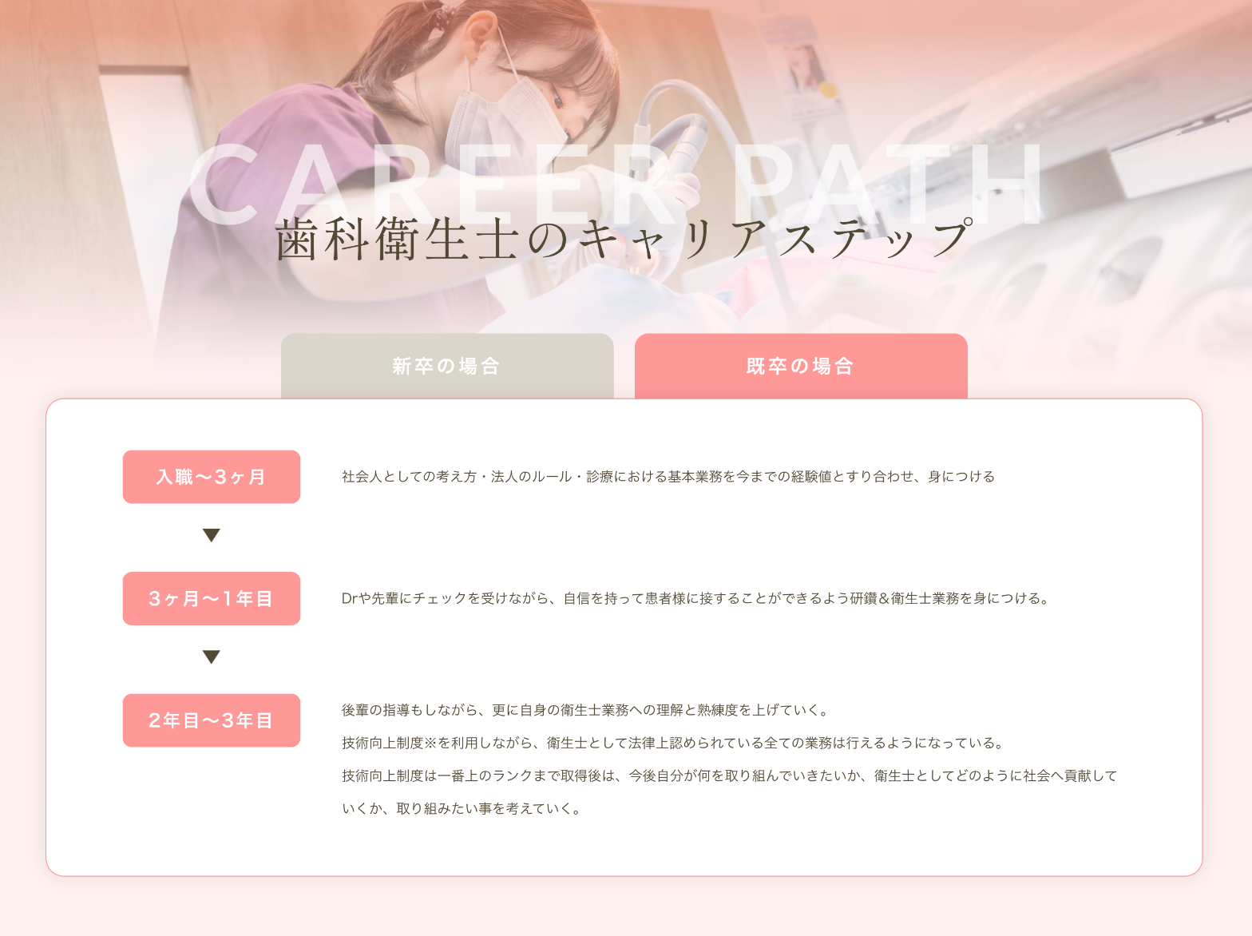

VOICES 先輩歯科衛生士の声
https://www.matsui-sika.com/recruitment/dh.html
歯科衛生士
小野 裕月 さん（名古屋ユマニテク歯科衛生専門学校 出身）
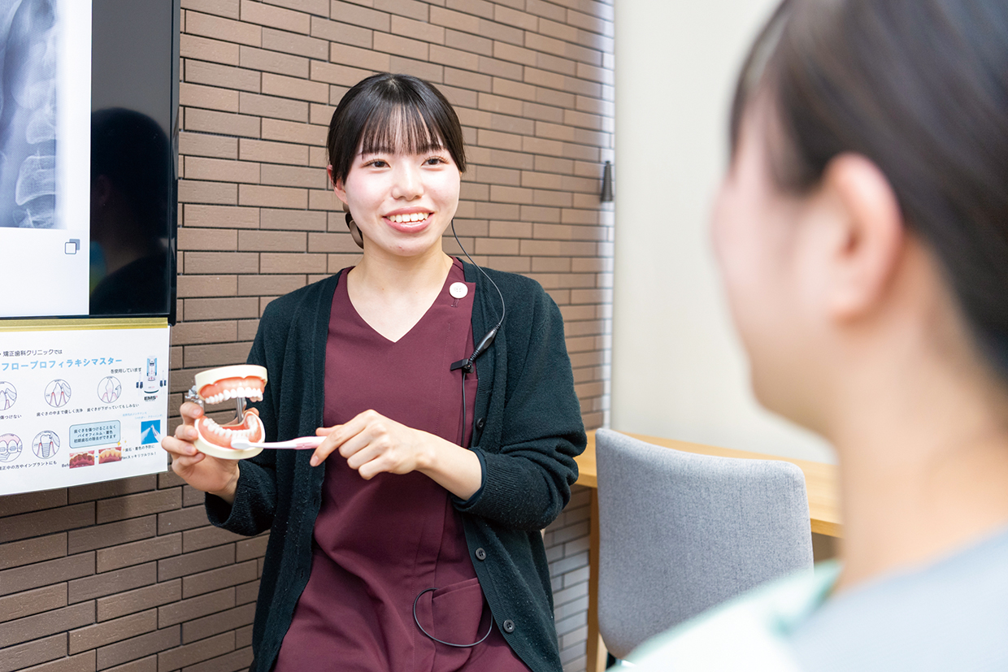

“こんなことをしてみたい”を叶えていける職場です
インプラントや矯正など、より幅広い診療に携わりたいという想いがあり、さまざまな分野を学べるかなえ歯科・矯正歯科クリニックを選びました。
入職後は、先輩の診療見学やマニュアルの確認から始まり、理解度に合わせて段階的に実践へ進んでいきます。月に一度の理事長面談では、目標や現在の状況を共有しながら、次に取り組むべきことを一緒に確認できます。自分ができるようになったことと、これからの課題が明確になるため、焦らず一歩ずつ成長できています。
分からないまま任されるのではなく、一つひとつ経験を積みながら挑戦できる環境です。教育体制が整っているからこそ、自分の“やってみたい”を着実に形にしていける職場だと感じています。

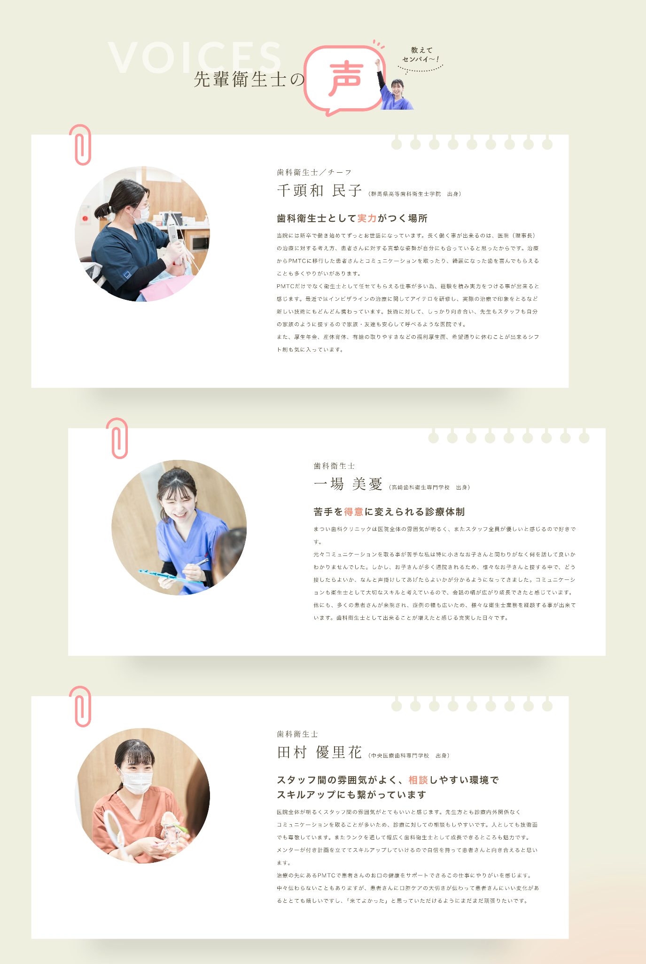
現在1名歯科いないので2名追加できるように「準備中」の表示

SCHEDULE 歯科衛生士の1日
https://www.ujiyamada.com/lp/rec/dh/
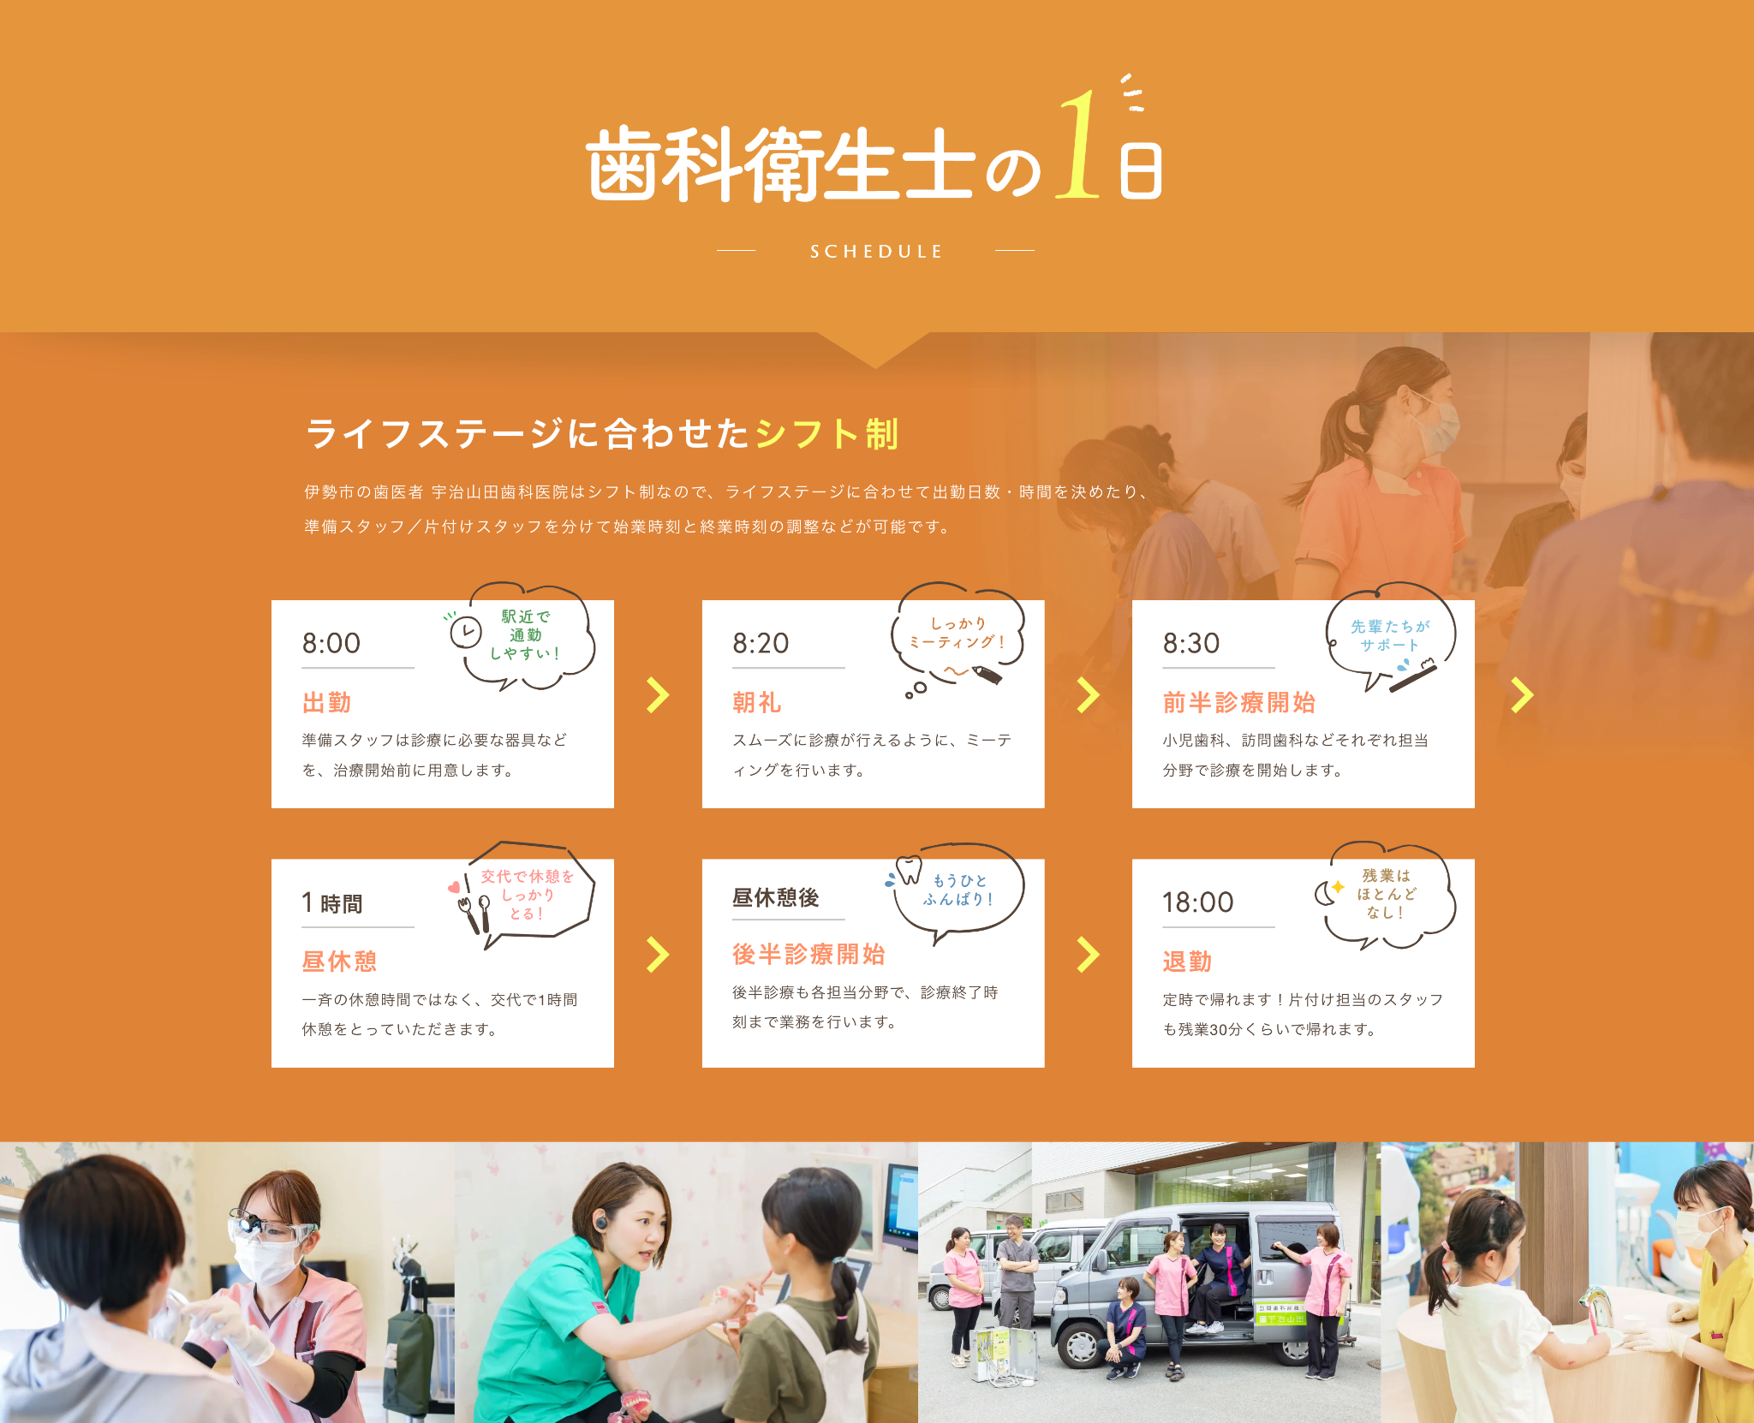

下記かなえ歯科・矯正歯科クリニックの1日の流れを参考にしてください。
https://www.kanaedentalclinic.com/recruitment.html
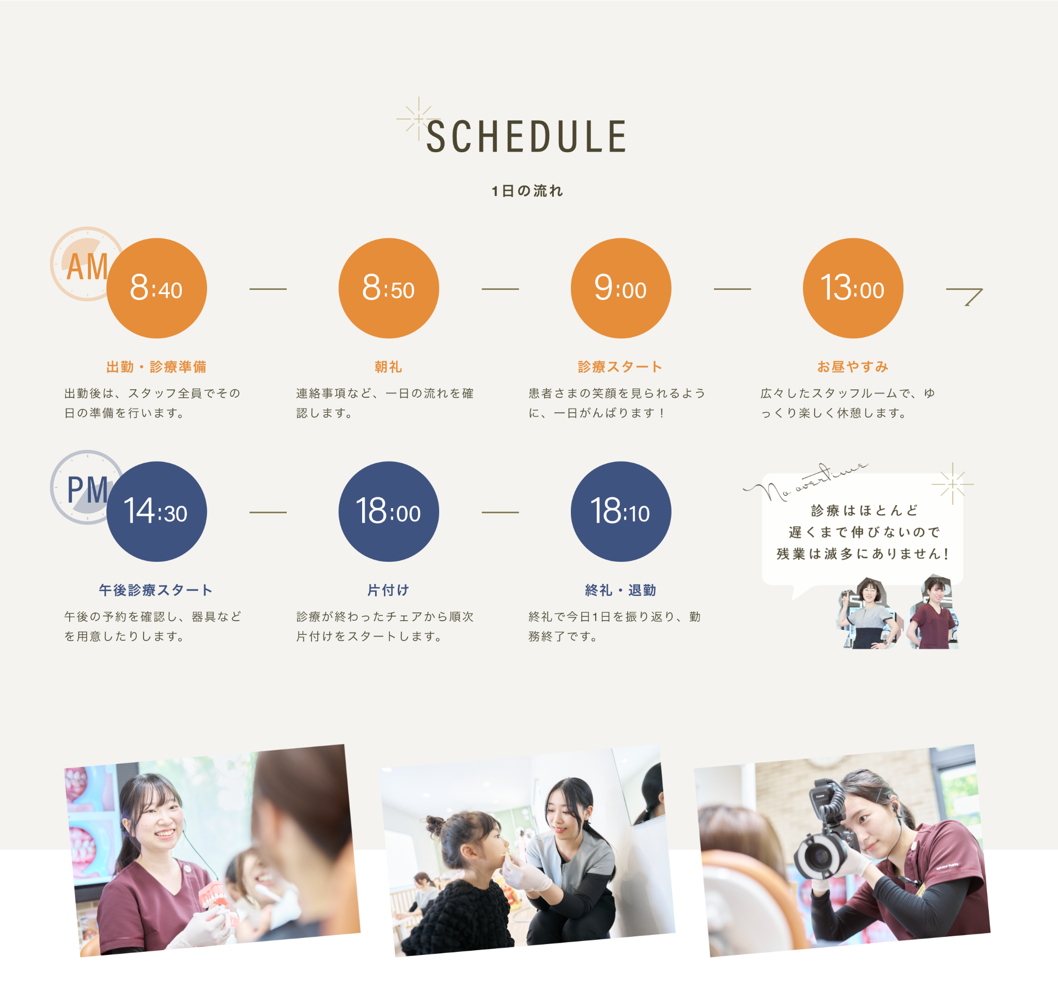

MESSAGE 院長あいさつ
https://www.matsui-sika.com/recruitment/dh.html

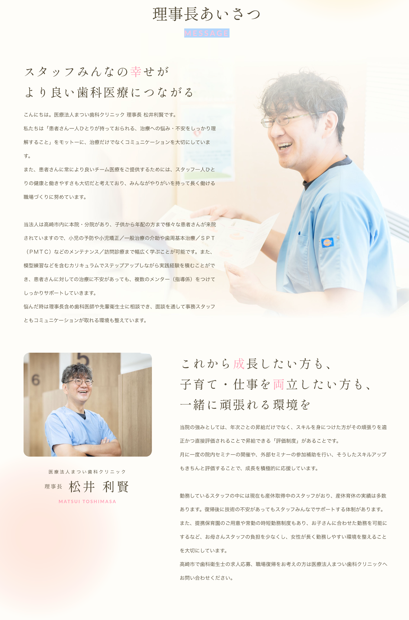
下記かなえ歯科・矯正歯科クリニックのメッセージを参考にしてください。
https://www.kanaedentalclinic.com/recruitment.html

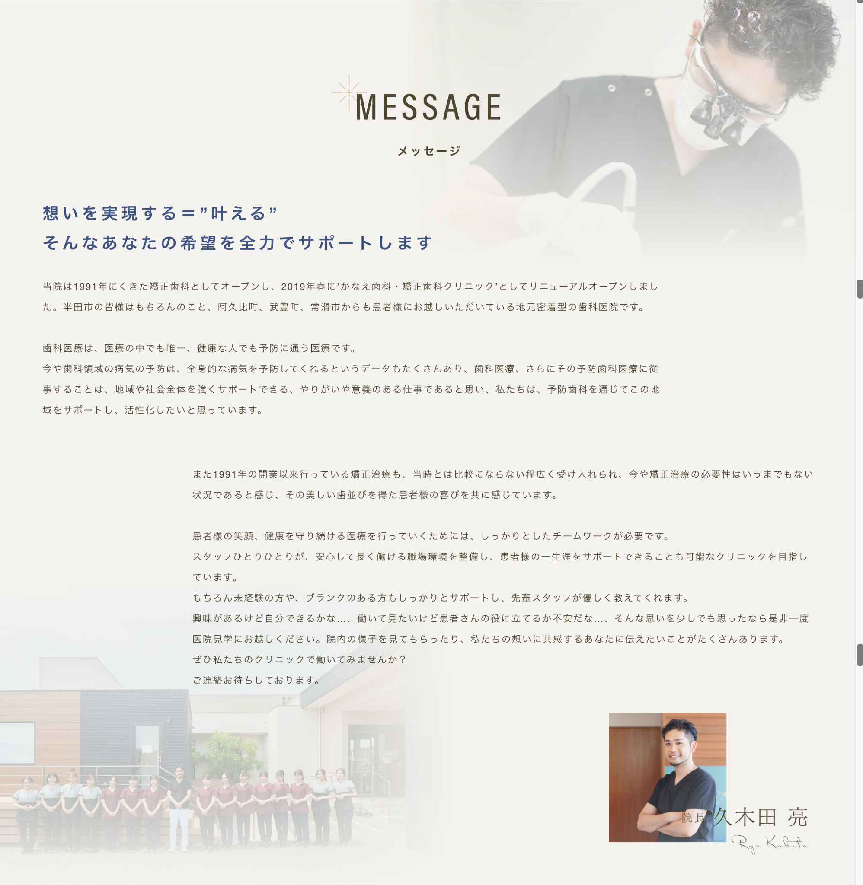

CLINIC IDEA 医院理念
https://sunplaza-dentalclinic.com/greeting/recruitment/
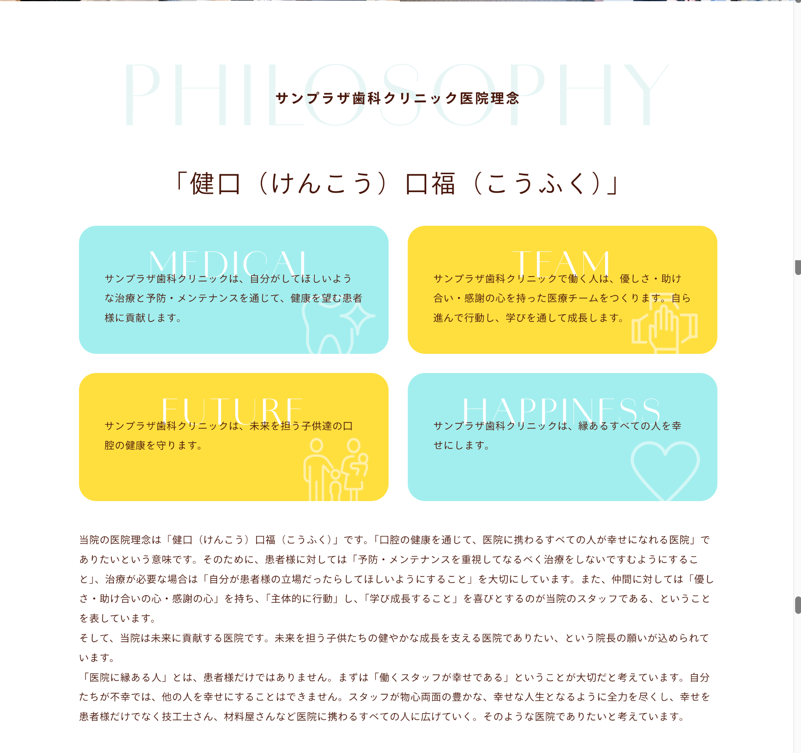

下記かなえ歯科・矯正歯科クリニックの医院理念を参考にしてください。
・IDEA横並びに3つ
https://www.kanaedentalclinic.com/recruitment.html
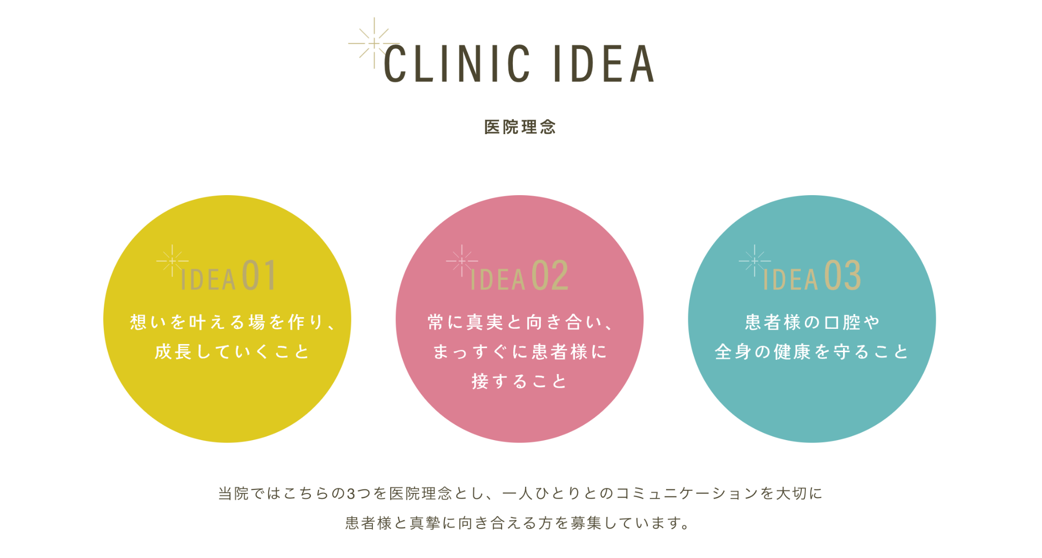

POLICY 私たちが求める人物像
https://sunplaza-dentalclinic.com/greeting/recruitment/

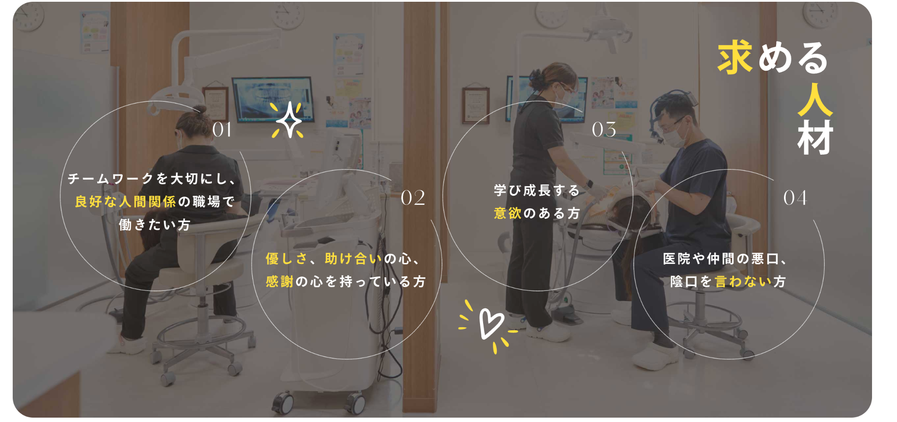
下記かなえ歯科・矯正歯科クリニックのこんな方はぜひ連絡を！を参考にしてください。
・背景は集合写真
https://www.kanaedentalclinic.com/recruitment.html

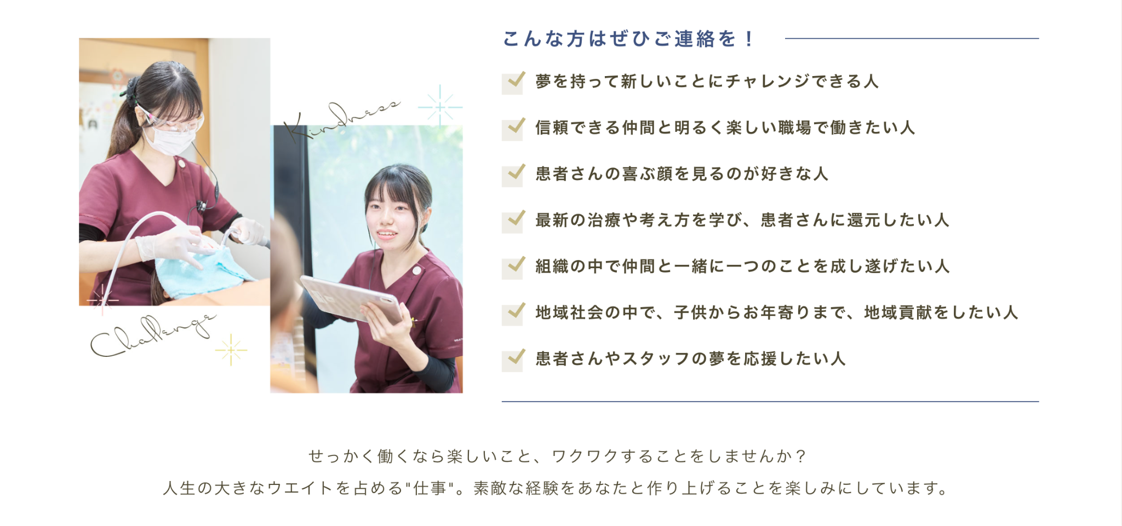

INSTAGRAM
https://www.gamou-sika-recruit.com/
https://nizinomori.com/recruit/
WEBでは伝わらない院内のリアルを発信中！
飾らない日常や、スタッフの素顔をのぞき見してみませんか？

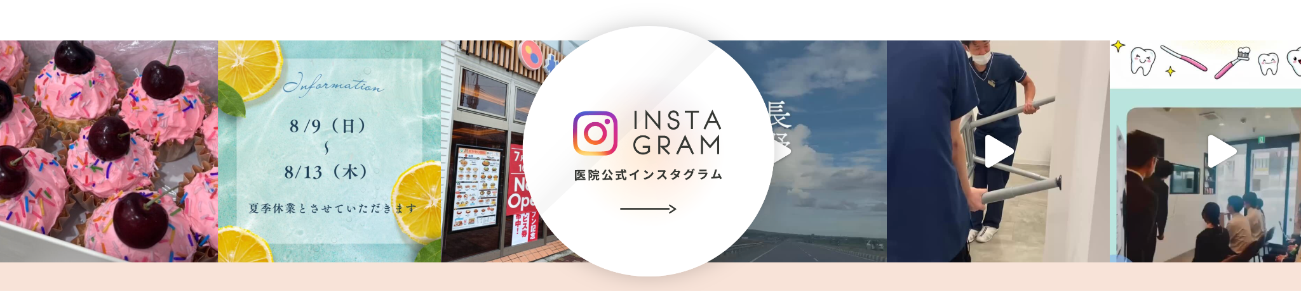
リンク先：https://www.instagram.com/kanaedentalclinic/

GUIDELINES 募集要項
募集職種 歯科衛生士

給与 【正職員】 月給 270,000円〜350,000円

給与の備考 月給 27万円～35万円
固定残業代を含まない
大入り袋あり月給＋5,000円～10,000円
月収28万円も可能です！

新卒：総支給額27万円
内訳：基本給20万円・その他手当7万円

既卒：総支給額28万円～経験に応じて
内訳：基本給21万円・その他手当7万円

賞与：年2回
昇給：年1回
交通費：上限1万円

試用期間3カ月・同条件

待遇

ENTRY ご応募・見学・お問い合わせフォーム
https://www.kanaedentalclinic.com/entry/entry_dh.html
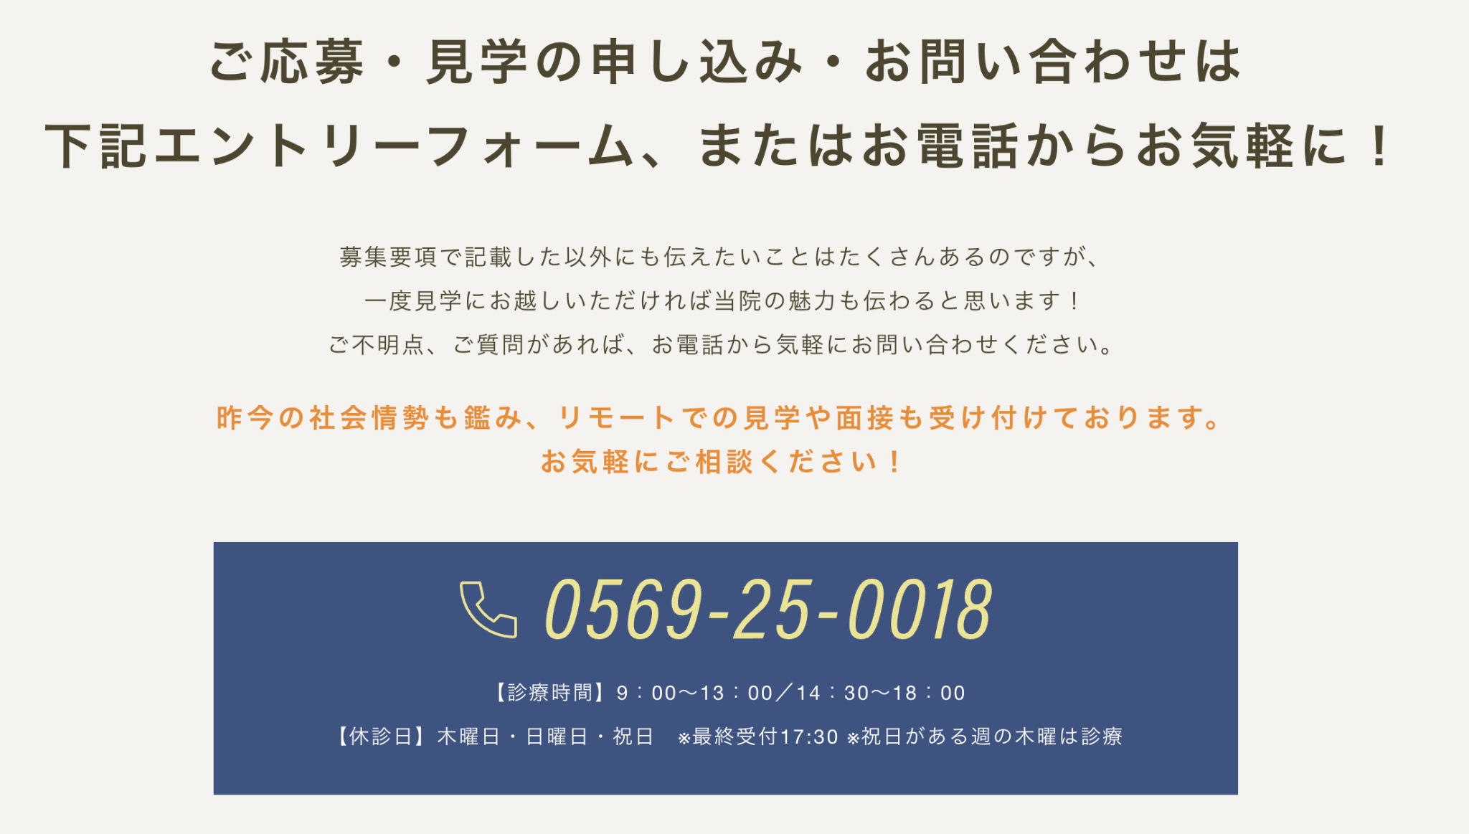
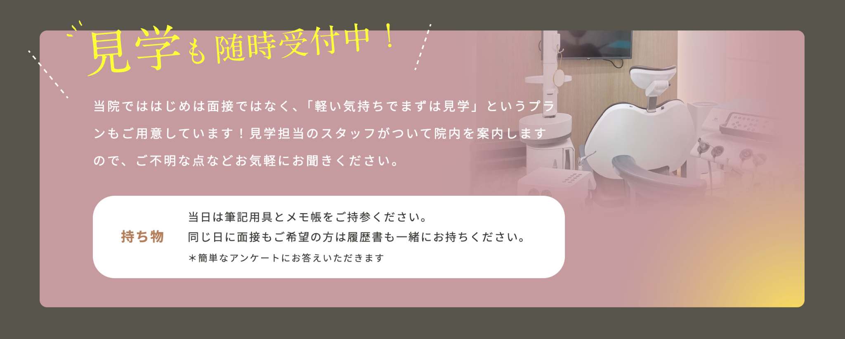
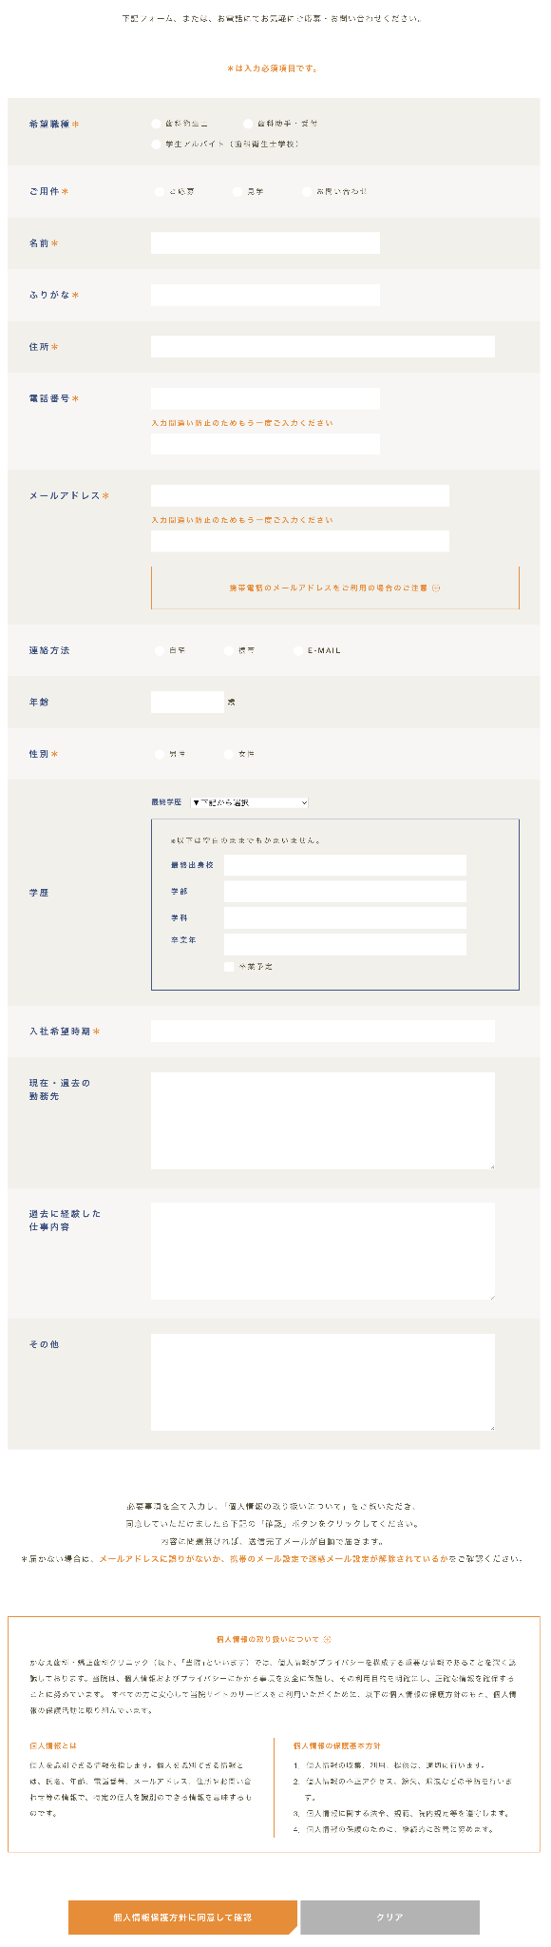

CLINIC 医院情報
https://www.gamou-sika-recruit.com/
医療法人 叶久会
かなえ歯科・矯正歯科クリニック

📞0569-25-0018

9:00-13:00 14:30-18:00（最終受付17:30）
休診 木曜・日曜・祝日（祝日週の木曜は診療）

愛知県半田市岩滑中町3-236
名鉄河和線「半田口」駅から徒歩5分

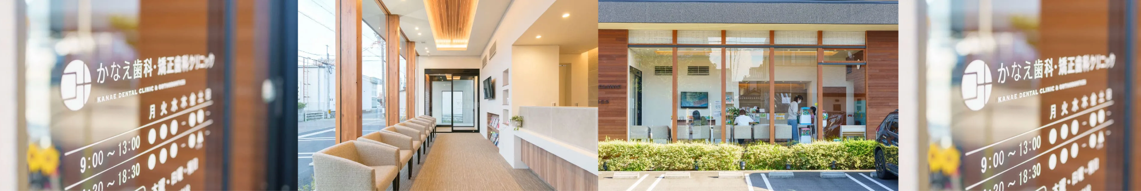
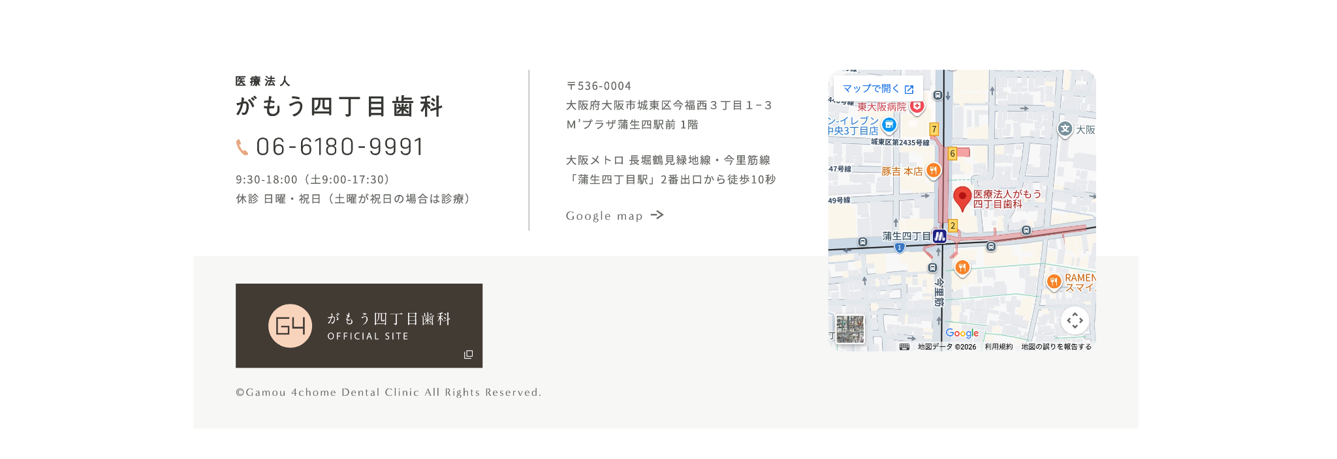

オフィシャルサイトバナー
https://www.kanaedentalclinic.com/
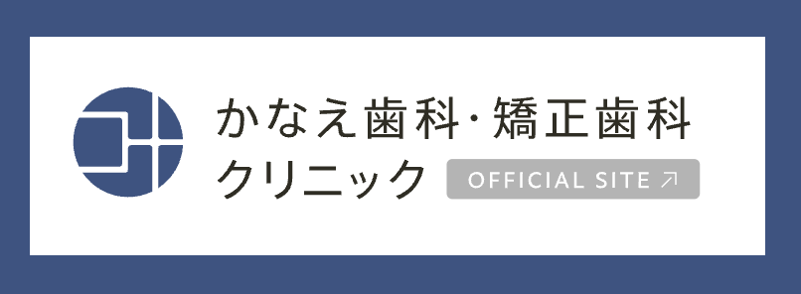
KANAE DENTAL CLINIC & ORTHODONTICS ALL RIGHTS RESERVED.

